Parawany nawannowe na Ceneo.pl - wybierz najlepszy model do Twojej łazienki!
Wiele osób jest miłośnikami długich, gorących kąpieli w wannie. Jednak nie wszyscy mogą sobie pozwolić na zrezygnowanie z prysznica, a obu sprzętów nie zmieściliby w swojej łazience. Sprawdź zatem <b>parawany nawannowe na Ceneo.pl</b> i zamień swoją wannę w kabinę prysznicową!

Jeśli Twoja łazienka wymusza na Tobie wybór: prysznic czy wanna, rozsądek podpowiada, by wybrać tę pierwszą z opcji. Prysznic jest bardziej ekonomiczny, jednak co zrobić, kiedy od zawsze marzyłeś o wannie? Wybierz parawany nawannowe na Ceneo.pl, dzięki którym będziesz mógł brać szybkie kąpiele, nie zachlapując przy tym całej łazienki.
Parawany nawannowe - wygodny kompromis
Jak już wspomnieliśmy, parawany nawannowe na Ceneo.pl umożliwiają zamianę wanny w kabinę prysznicową. Dzięki temu nie musisz rezygnować z marzeń o wannie i od czasu do czasu cieszyć się kąpielami z bąbelkami, a na co dzień brać szybkie prysznice. Co więcej, parawany uchronią podłogę i inne łazienkowe akcesoria przed zachlapaniem, dzięki czemu będziesz mógł zachować stały porządek w pomieszczeniu.

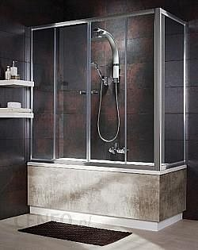
Szeroki wybór parawanów nawannowych na Ceneo.pl
Na rynku jest dostępnych wiele modeli tego typu artykułów. Szeroka oferta parawanów nawannowych na Ceneo.pl sprawia, że każdy znajdzie coś, co wpasuje się w wystrój jego łazienki. Można wybierać spośród parawanów harmonijkowych, przesuwnych czy wahadłowych. Co ciekawe, do niektórych z nich da się zamontować przykładowo suszarkę na pranie. Sprawdź sam i wybierz taki parawan, który najlepiej sprawdzi się w Twoim domu!

